

**public static void** main(**String**[] **args**) **{  
 int**[] **arr = {100**, **-4**, **-6**, **-2**, **-2**, **-9**, **-5**, **-10}**;  
 **int start = 0**;**//子集起始  
 int end = 0**;**//子集结束  
 int step = 0**;**//步长  
 Integer sum = null**;  
 **while** (**step <= arr**.**length**) **{//步长最长是数组的长度  
 for** (**int i = 0**; **i <= arr**.**length - step**; **i++**) **{  
 int tempSum = 0**;  
 **for** (**int j = i**; **j < i + step**; **j++**) **{  
 tempSum += arr**[**j**];  
 **}  
 if** (**sum == null || sum < tempSum**) **{  
 sum = tempSum**;  
 **start = i**;  
 **end = i + step - 1**;  
 **}  
 }  
 step++**;  
 **}  
 System**.***out***.println(**start**);  
 **System**.***out***.println(**end**);  
**}**

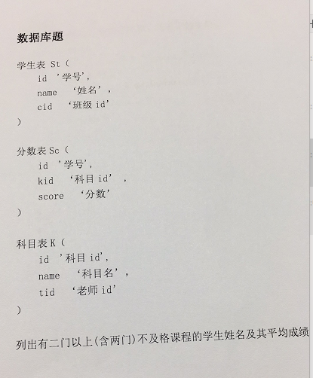

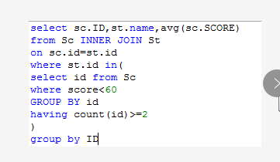

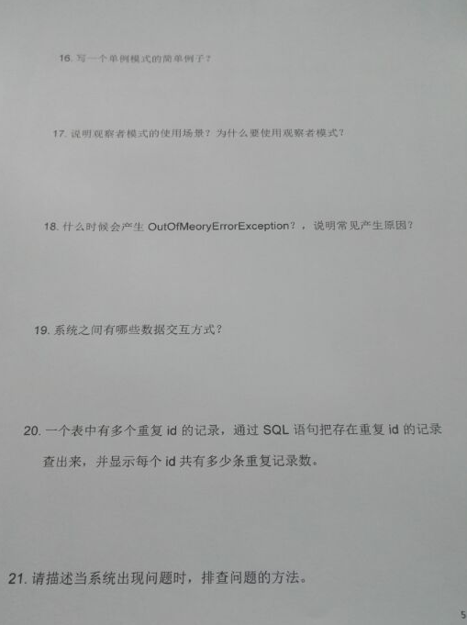

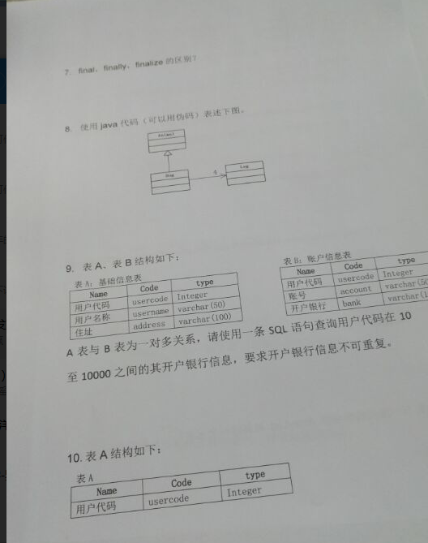

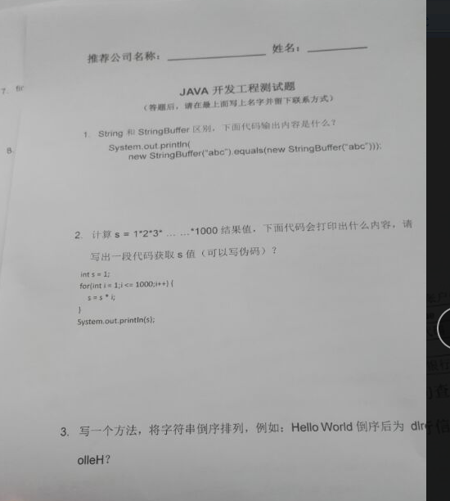

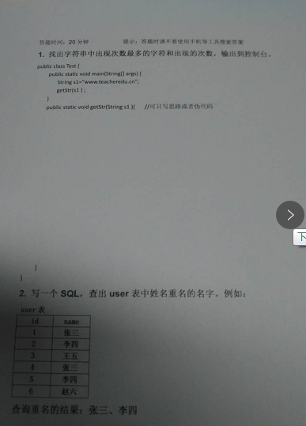

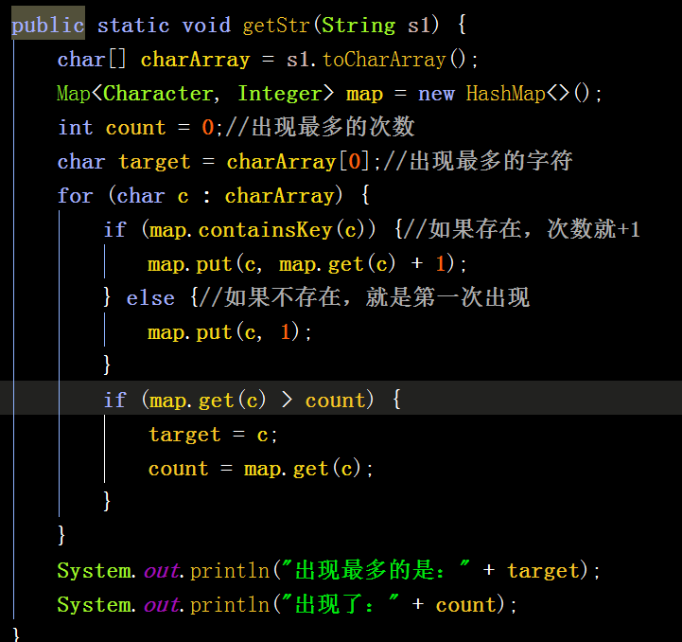

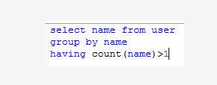



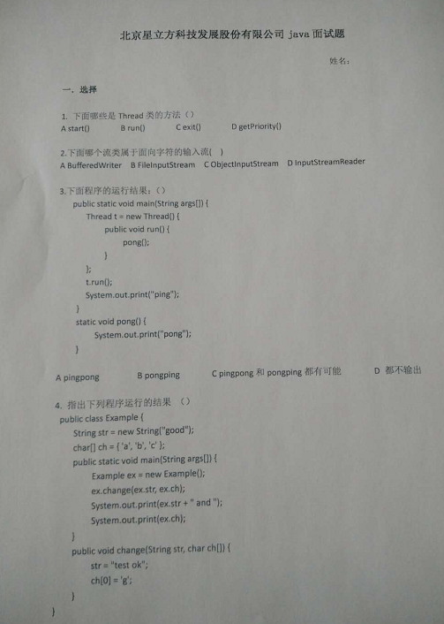

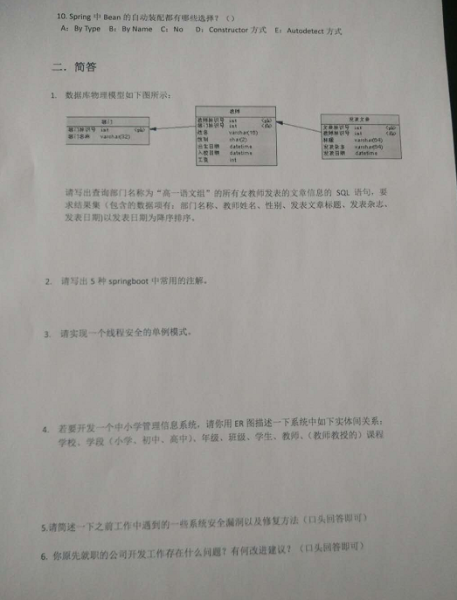

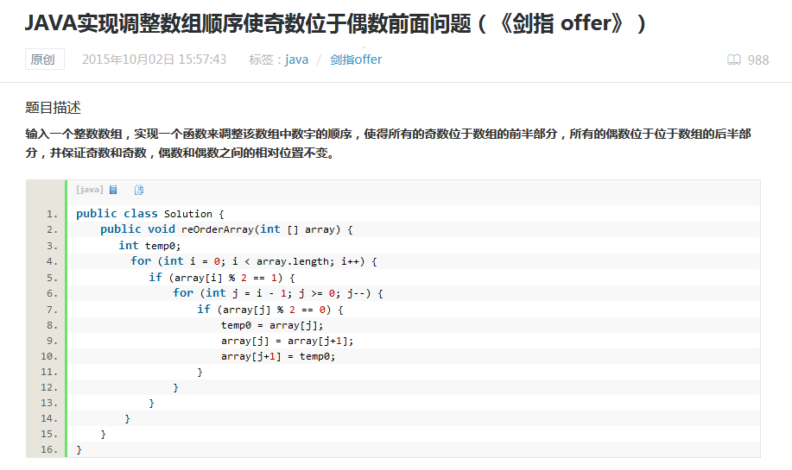

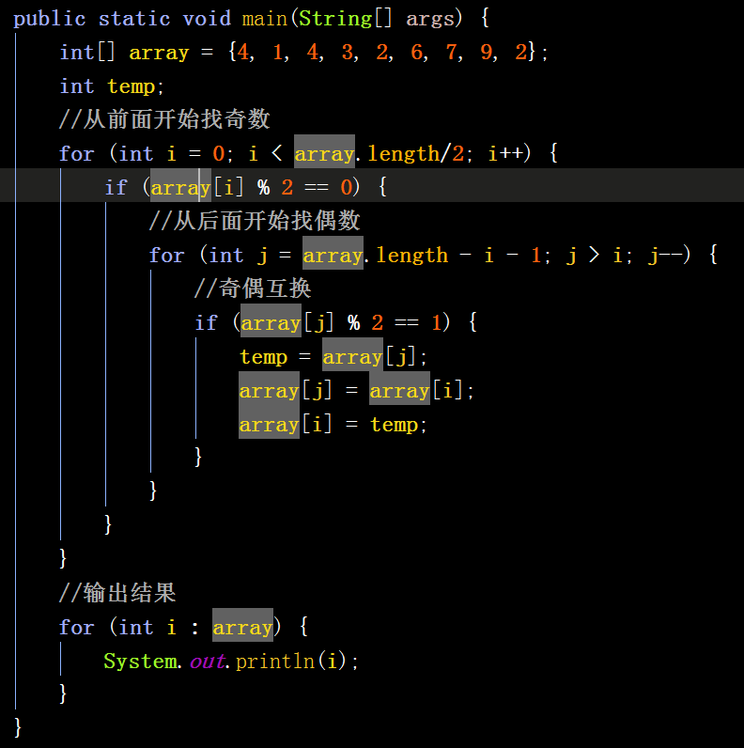

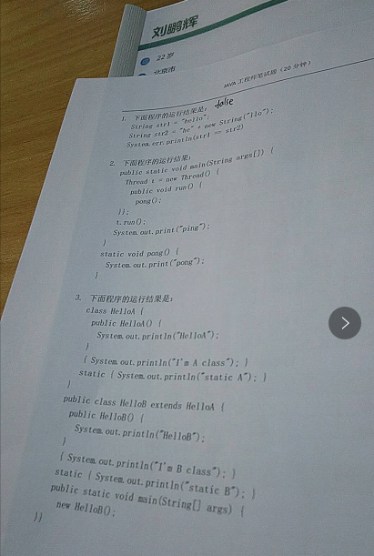

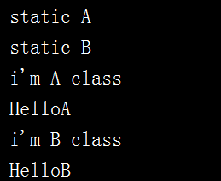

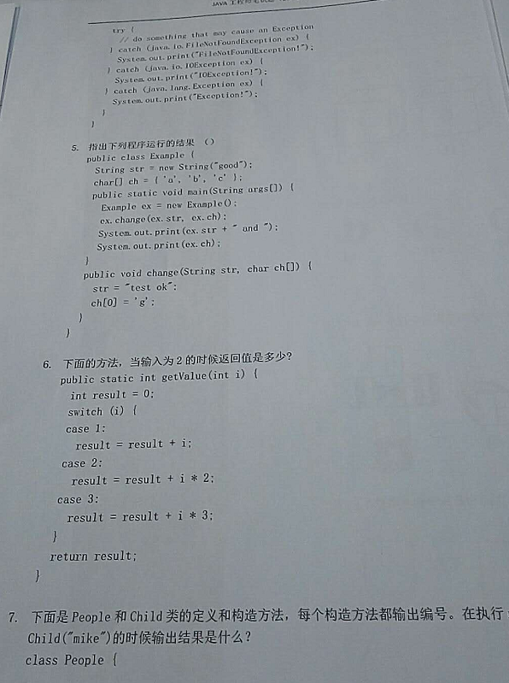

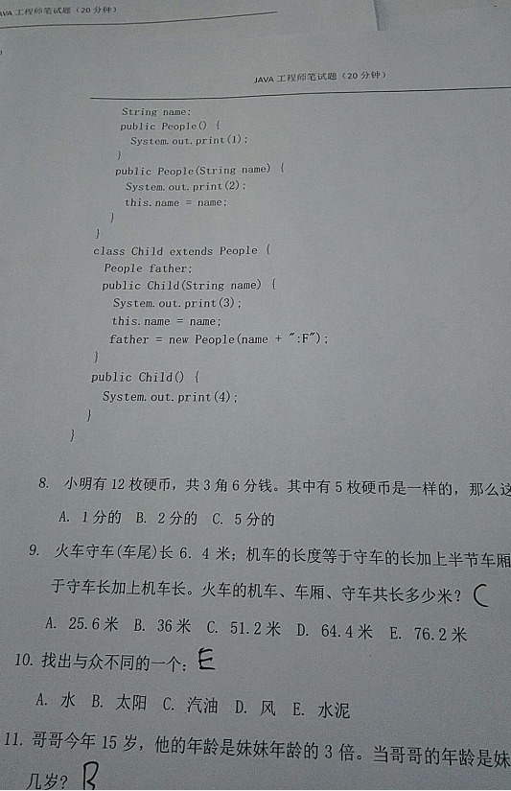

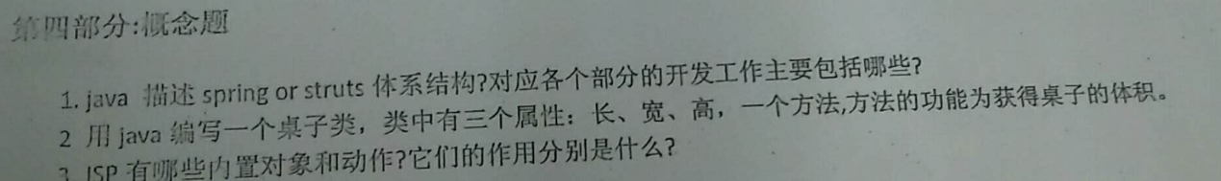

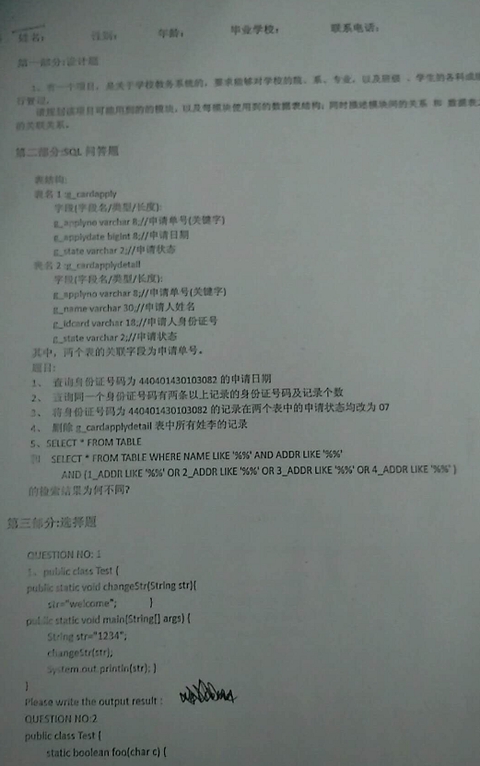

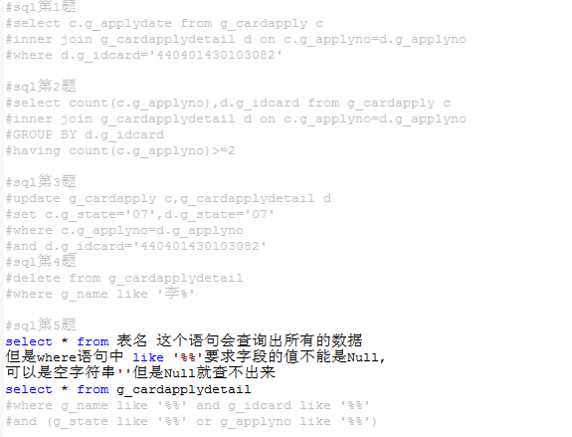

院college表结构：

ID 主键

NAME 学院名

系department表结构：

ID 主键

COLLEGE_ID 外键，学院id，系属于院

NAME 系名

专业major:

ID 主键

DEPARTMENT_ID 外键，系id，专业属于系

NAME 专业名

班级class

ID 主键

NAME 班级名

MAJOR_ID 专业id，外键 班级属于专业

学生student

ID 主键

NAME 姓名

BIRTHDAY:生日

GENDER:性别

HOMETOWN:家庭住址

IDCARD:身份证

#其它个人信息略

MAJOR_ID 专业id,外键，合理的冗余，方便查专业内所有学生

CLASS_ID 班级id，外键

学科subject

ID 主键

NAME 名字

MAJOR_ID 专业id，学科一般都是专业课

status:状态，是否还在开放0无效，1有效

成绩Exam_results

ID

CREATED_DATE 录入日期

exam_date 考试时间

SCORE 分数

student_id 学生id,外键

subject_id 学科id

remark 备注，如补考等

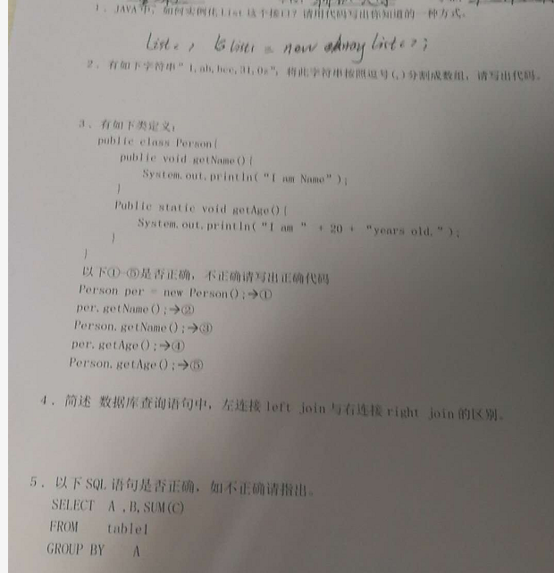

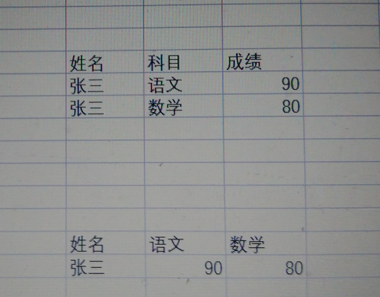

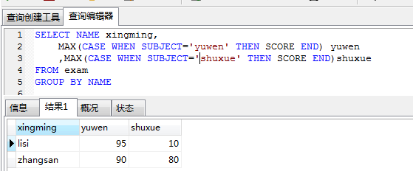

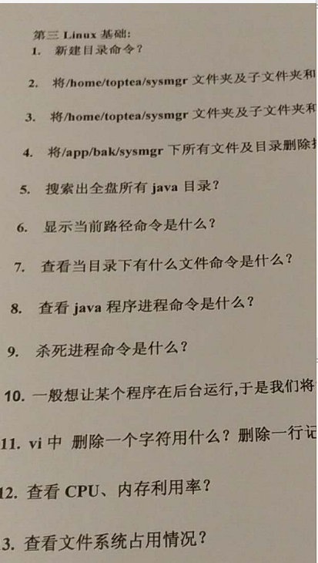

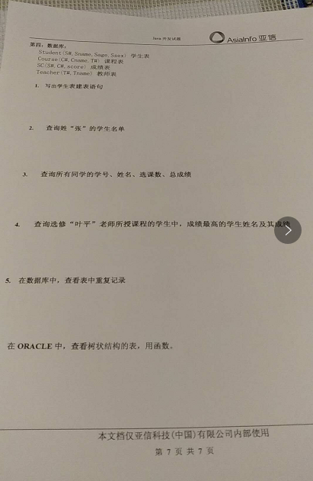

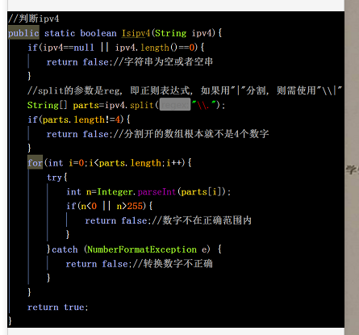

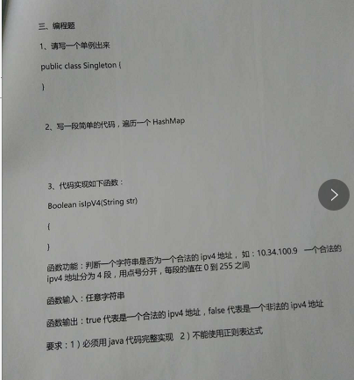

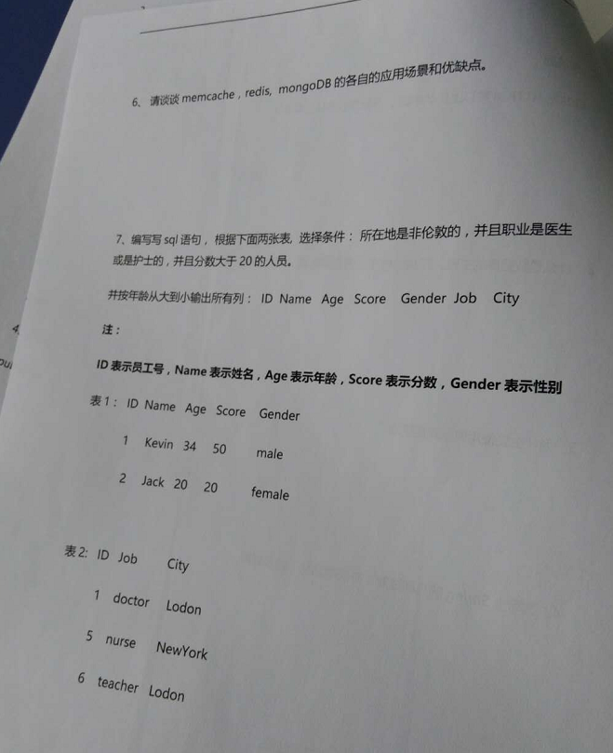

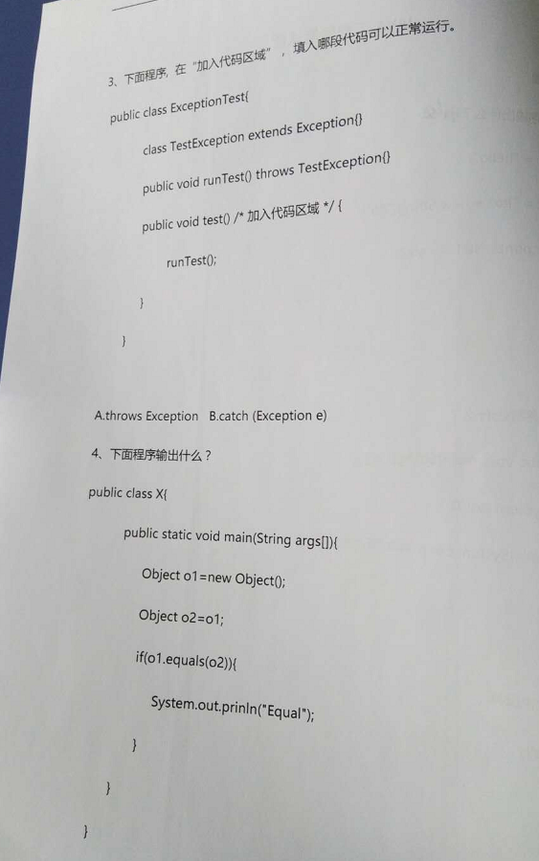

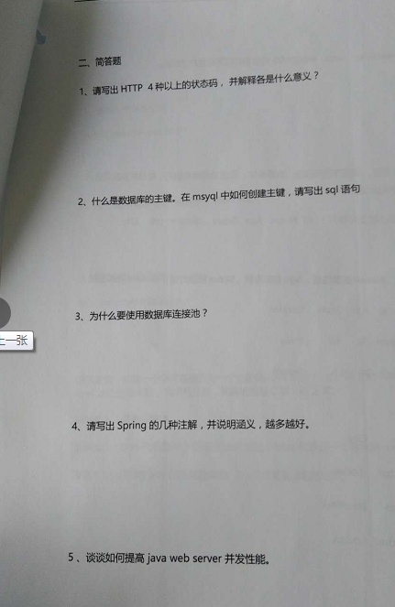

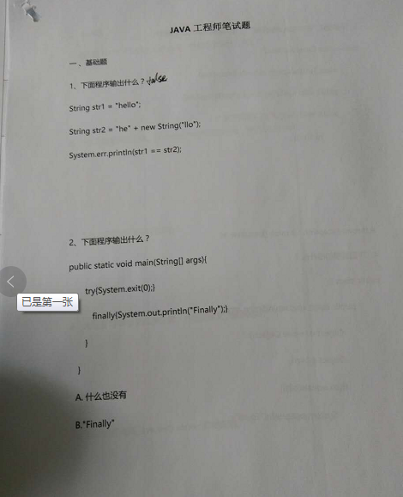

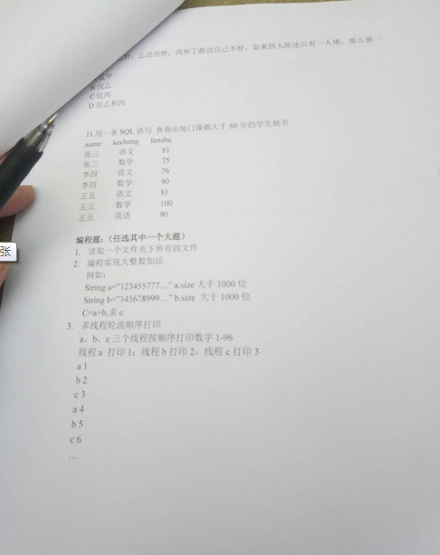

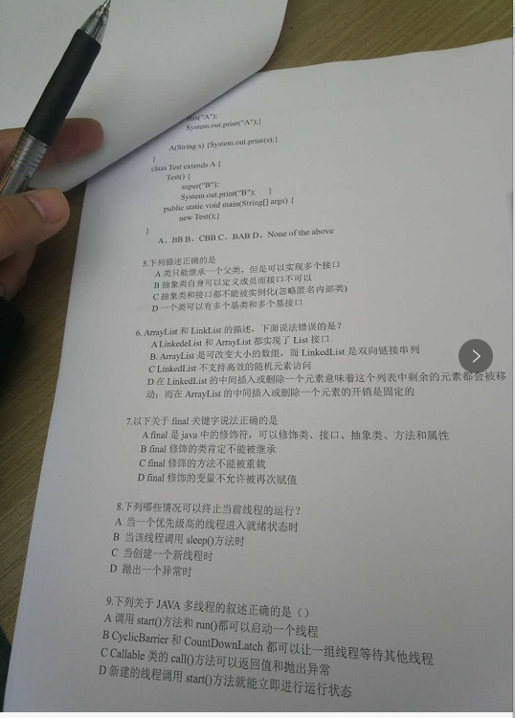

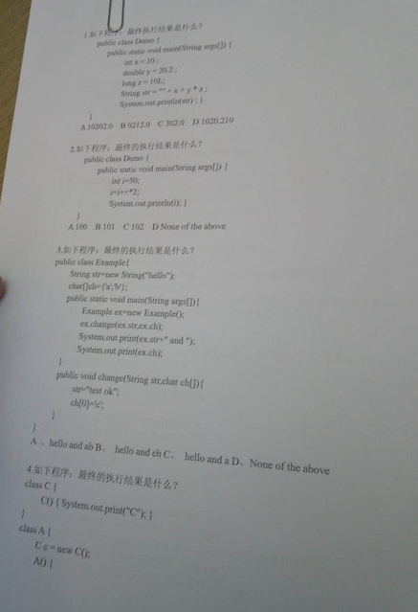

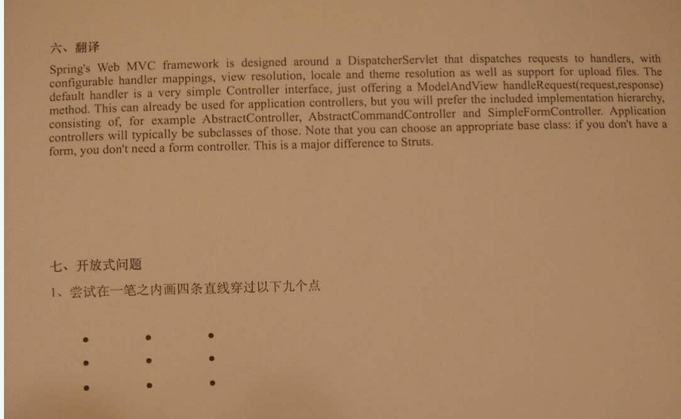

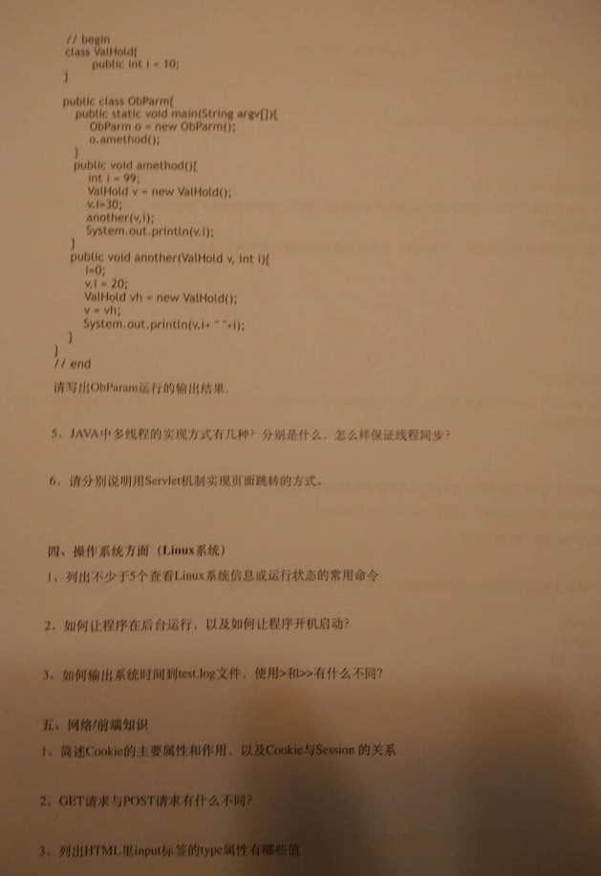

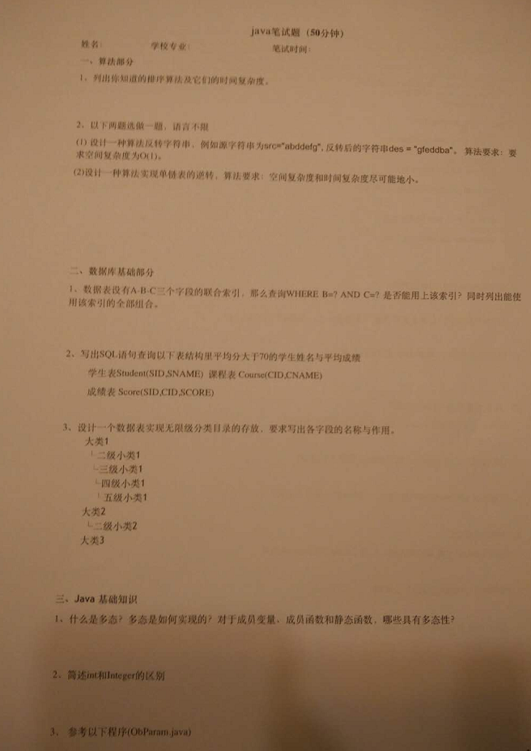



 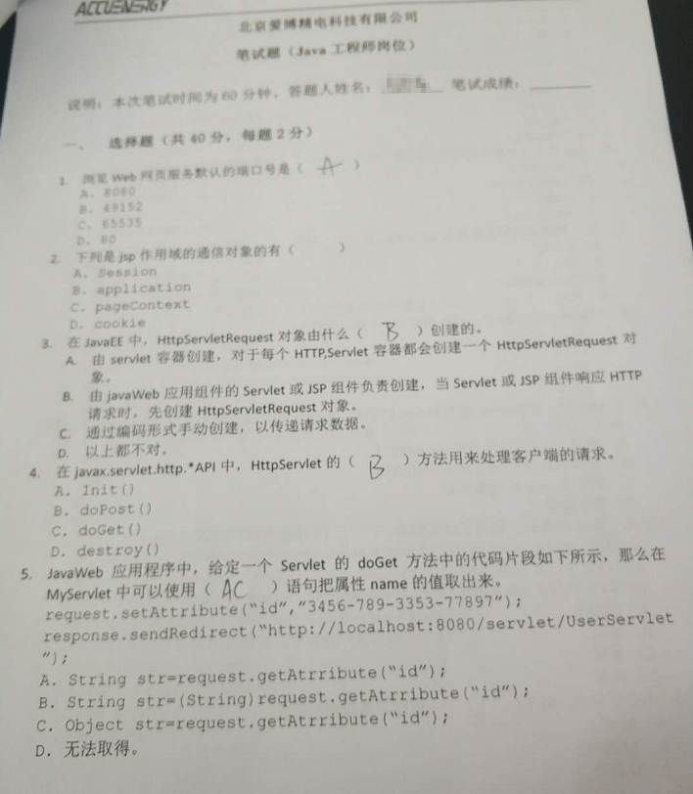

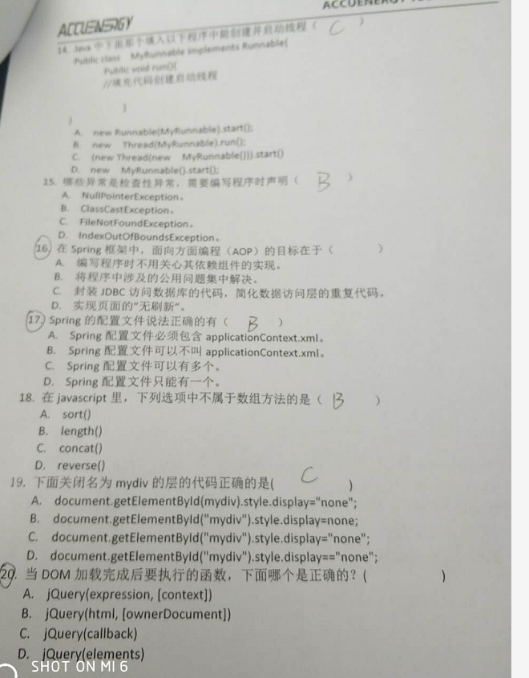



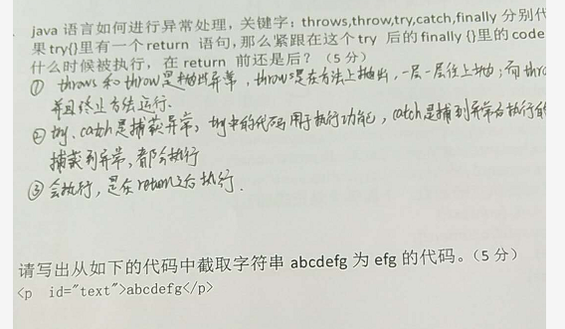

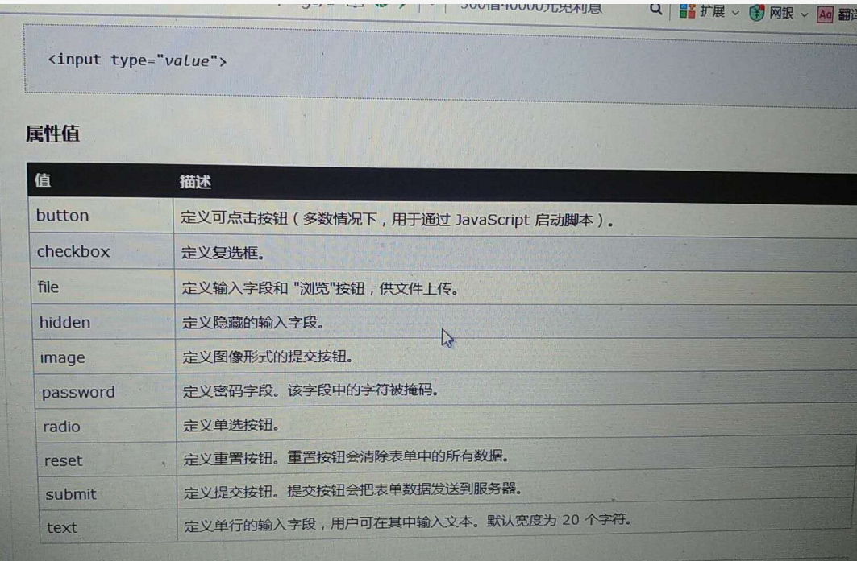

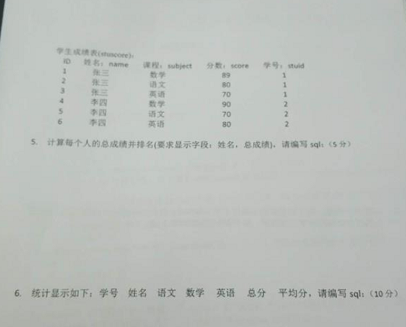

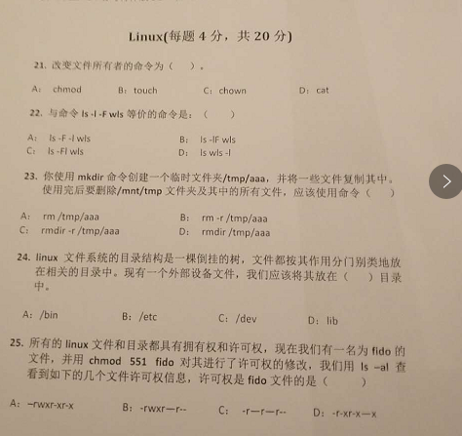

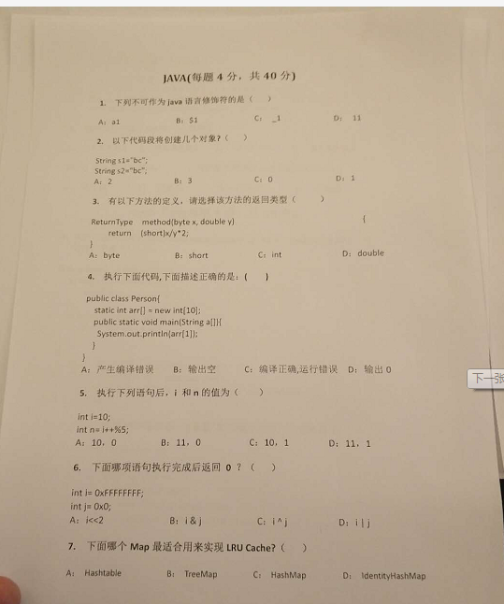

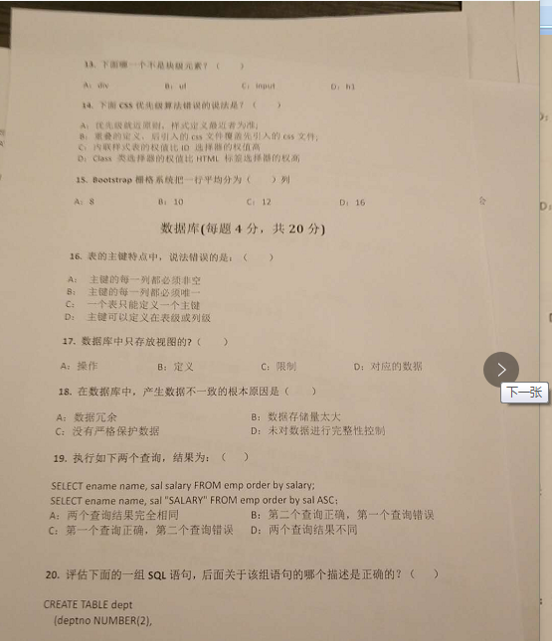

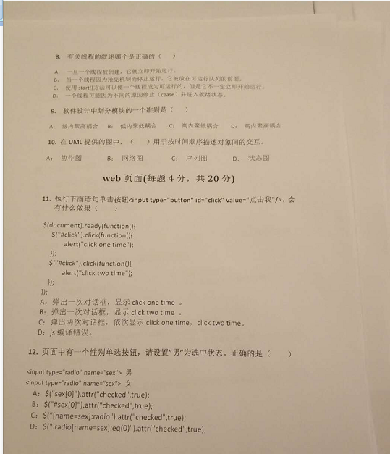

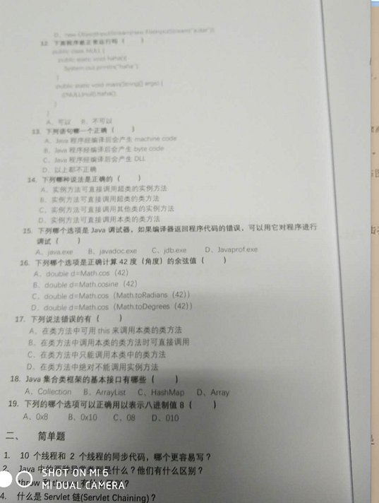

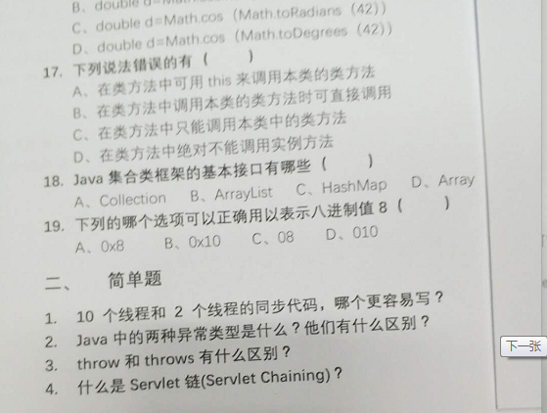

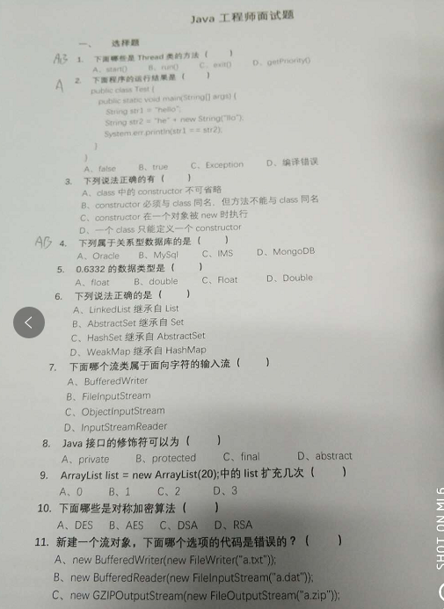

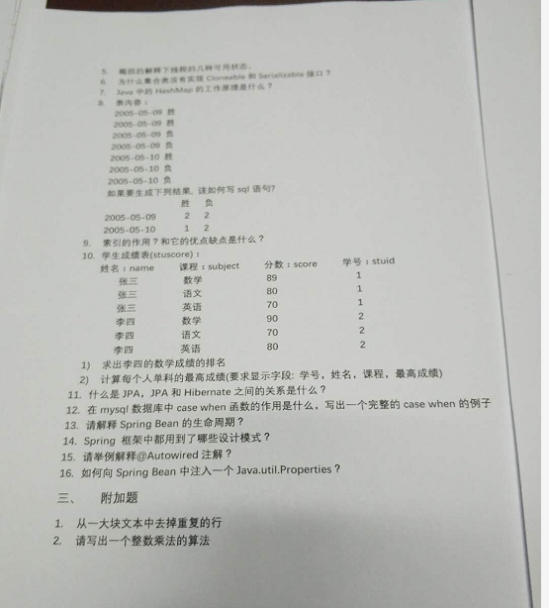

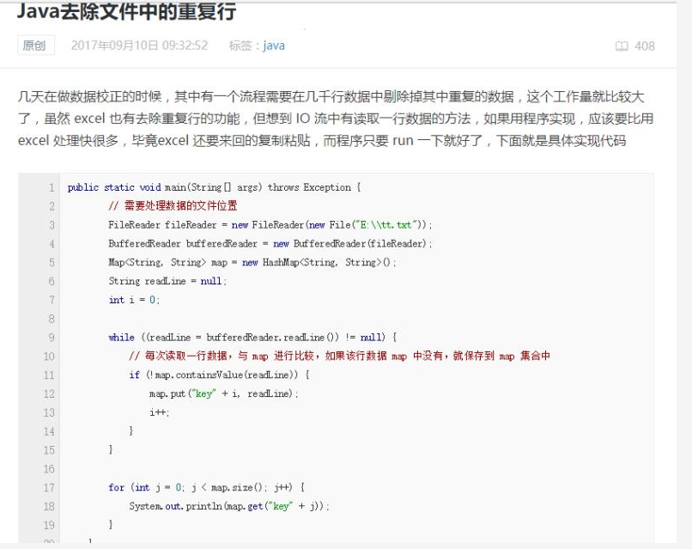

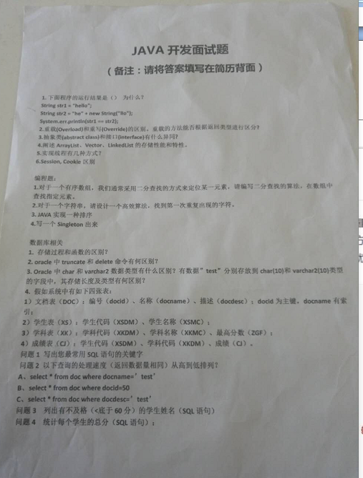

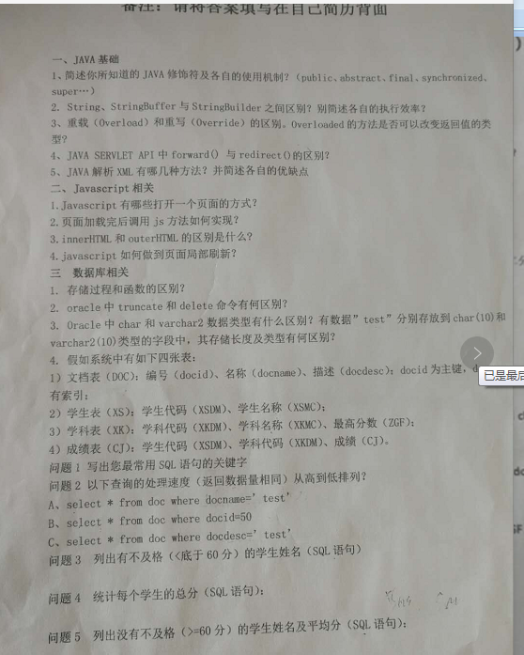

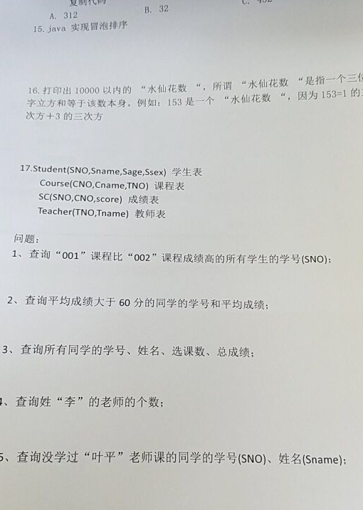

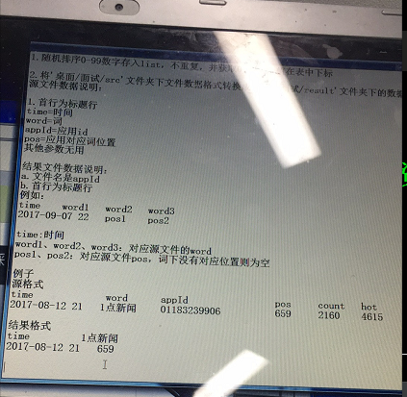

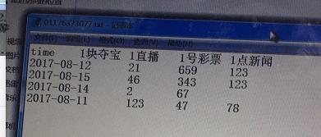



package com.aliyun.ezwork.test;

/**

* Main

*

*/

public class Main {

public static void main(String[] args) throws InterruptedException {

//线程数和qps值都不要设置过大，避免系统性能差别导致测试断言不准 建议线程数控制在2位数 qps控制在3位数

int threadSize = 5;

int qpsLimit = 8;

QpsController controller = new QpsController(qpsLimit);

for(int i = 0 ; i < threadSize ; i++){

Thread t = new Thread(){

Worker worker = new Worker();

@Override

public void run() {

while(true){

controller.control();

worker.work();

}

}

};

t.setName("worker-threads-" + i);

t.start();

}

int loopCount = 1;

while(true){

//在循环稳定运行几轮之后 观察worker.getcount和except的值是否相等 相等表示限制已经开始生效

//第一轮循环中 work线程和主线程之间由于竞争关系 可能会出现count值和except值不相等的情况

System.out.println(Worker.getCount() + " -- except " + (qpsLimit * loopCount));

Thread.sleep(1000);

loopCount++;

}

}

}

package com.aliyun.ezwork.test;

/**

* QpsController

*

*/

public class QpsController {

protected int qps = 10;

public QpsController(int qpsLimit){

this.qps = qpsLimit;

}

//实现control的具体逻辑 可以任意增加个人认为的必要函数

public void control(){

}

}

package com.aliyun.ezwork.test;

import java.util.concurrent.atomic.AtomicInteger;

/**

* Worker

*

*/

public class Worker {

static AtomicInteger counter = new AtomicInteger(0);

public void work(){

counter.incrementAndGet();

System.out.println(Thread.currentThread().getName() + " work ");

}

public static int getCount(){

return counter.get();

}

}

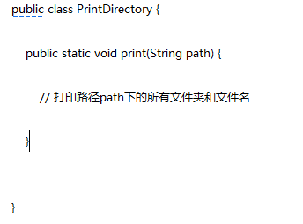

**import java.io.File**;  
  
**public class PrintDirectory {  
  
 public static void** print(**String path**, **int tab**) **{  
 // 打印路径path下的所有文件夹和文件名  
 File file = new** File(**path**);  
 **File**[] **files = file**.listFiles();  
 **//子文件夹缩进一下  
 for** (**File a : files**) **{  
 for** (**int i = 0**; **i < tab**; **i++**) **{  
 System**.***out***.print(**" "**);  
 **}  
 //输出文件名  
 System**.***out***.println(**a**.getName());  
 **if** (**a**.isDirectory()) **{//如果当前是文件夹** print(**a**.getAbsolutePath(), **tab + 1**);**//递归打印出文件夹中的东西，并缩进  
 }  
 }  
 }  
  
 public static void** main(**String**[] **args**) **{** print(**"E:/wechat/butterfly"**, **0**);  
 **}  
  
}**

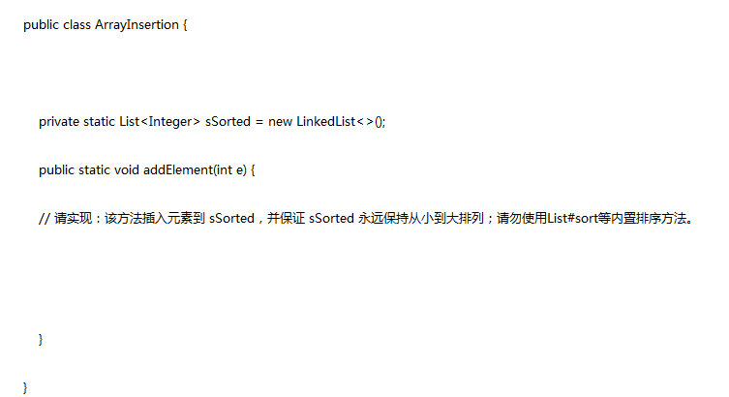

**import java.util.Arrays**;  
**import java.util.LinkedList**;  
**import java.util.**List;  
  
**public class ArrayInsertion {  
 private static** List**<Integer>** sSorted **= new** LinkedList**<>**();  
  
 **public static void** adde(**int e**) **{  
 LinkedList<Integer> tmpList =** (**LinkedList<Integer>**) sSorted;  
 **if** (sSorted.**size**() **== 0**) **{//如果列表里现在没数据，就添加到0** sSorted.**add**(**e**);  
 **} else {  
 if** (**e < tmpList**.getFirst()) **{//比第一个元素小，就添加到第一个  
 tmpList**.addFirst(**e**);  
 **} else {  
 boolean insertFlag = false**;  
 **int index = 0**;  
 **for** (**Integer tmp : tmpList**) **{//否则遍历到第一个大的，就插入到前面  
 index++**;  
 **if** (**e < tmp**) **{  
 tmpList**.add(**index**, **tmp**);  
 **insertFlag = true**;  
 **break**;  
 **}  
 }  
 if** (**!insertFlag**) **{//如果没添加，就添加到最后一个  
 tmpList**.addLast(**e**);  
 **}  
 }  
 }  
 }  
  
 public static void** main(**String**[] **args**) **{  
 int**[] **arr = new int**[]**{3**, **1**, **3**, **6**, **9**, **2**, **7**, **4**, **9**, **3**, **11**, **0**, **-1}**;  
 **for** (**int i : arr**) **{** adde(**i**);  
 **}  
 System**.***out***.print(**Arrays**.toString(sSorted.**toArray**()));  
 **}  
  
}**

